о б я в а

От МАКС - СТРОЙ 91 ЕООД, със седалище и адрес на управление: област Благоевград, община Хаджидимово, с. Копривлен 2921, ул. Шипка № 7, ЕИК200905365

На основание чл. 4, ал. 2 от Наредбата за условията и реда за извършване на оценка на въздействието върху околната среда на инвестиционни предложения за строителство, дейности и технологии (обн. ДВ бр. 25/2003 г.)

УВЕДОМЯВАМЕ

Всички заинтересовани физически и юридически лица, че имаме инвестиционно предложение за ВТОРА ПРОМЯНА ПО ЧЛ. 154 ОТ ЗУТ ЗА ОБЕКТ: ОВЦЕФЕРМА В ИМОТ 000166, МЕСТНОСТ „ГОВЕДАРОВО“, ЗЕМЛИЩЕТО НА С. ПЕТРЕЛИК, ОБЩИНА ХАДЖИДИМОВО.
Всички, които желаят да изразят мнения и становища могат да го направят писмено в Община ХАДЖИДИМОВО, Кметство ПЕТРЕЛИК или в РИОСВ – Благоевград.

Кратка информация:

Резюме на предложението, в т.ч.:
Инвестиционното предложение е за изменение на производствената дейност, респ. адаптирането на съществуваща овцеферма за 600 бр овце от месодайно направление към екологичен овцевъден комплекс с максимален капацитет до 1600 овце-майки, специализирана за производство на мляко и месо.
Инвестиционнота предложение представлява втора промяна по чл.154 от ЗУТ за обект Овцеферма в имот 000166, местност „Говедарово“, землището на с. Петрелик, Община Хаджидимово, за който има влязло в сила Разрешение за строеж №19/07.05.2014 г издадено от главния архитект на Общ. Хаджидимово.
На основание на чл.152, ал. 2 от ЗУТ етапно строителство и въвеждане в експлоатация, както следва:
Етап I-ви: сгради А, B1, E, F, паркоустройство, ВП; (Реализиран и въведен в експлоатация с Удостоверение Nо.275/07.09.2015 от община Хаджидимово)
Етап II-ри: сгради B2, B3, D. (В процес на изграждане, обект на инвестиционното предложение).

Съществуващият овцевъден комплекс за оборно-пасищно отглеждане на 600 броя овце-майки, за който е реализиран Етап I-ви, е създаден като модерна високопродуктивна овцеферма за производство на агнешко и шилешко месо и е изпълнен по Мярка 121 от ПРСР – „ Овцеферма в имот 000166, местност „Говедарово“, землището на с. Петрелик, община Хаджидимово“.

Овцефермата, реализирана през ЕТАП 1 се състои от:
- Производственна сграда А за отглеждане на агнета за угояване и женски шилета за разплод с площ от 980,80 м².
- Производственна сграда В1 за отглеждане на 200 бр. овце-майки с агнета до 60 дни с площ от 863,4 м².
- Административно битова сграда (Сграда E) с филтър, помещения за почивка на персонала, санитарен възел и други, съгласно предвидената дейност, спомагателни помещения.
- Сгради и съоръжения обслужващи технологичните линии „Хранене и фуражна база” и „Техногогията на тора”.

На ЕТАП II инвестиционното предложение предвижда технологична промяна при изпълнението, водеща до максимална адаптивност и гъвкавост на производството към пазарната конюнктура.
За целта инвестиционното предложение предвижда девирсификация на производството, състояща се в изграждането на екологичен овцевъден комплекс за интензивно отглеждане на максимум 1600 овце-майки от порода, специализирана за производството на мляко, разплодни женски и мъжки животни и месо (агнешко, шилешко и овче).
За осъществяване на инвестиционното предложение на този етап има издадено Решение от Директора на РИОСВ – Благоевград с Nо. БД – 24 – ПР/2013г. за преценяване на необходимостта от извършване на ОВОС.

ПРОМЯНАТА НА ЕТАП II се състои в:
- оптимално димензиониране на площите при производственните сгради В2 и В3, както и оптимизиране на технологичните линии и процеси в тях, като необходимост и предпоставка за организиране на рентабилно млекопроизводство, съобразено с високите физиологични изисквания за максимално разгръщане на генетичния потенциал за млечна продуктивност на породата, при запазване здравето, благополучието и репродукцията на животните.
- ситуиране на технологична сграда D, в съответствие с нормативната уредба за ветеринарно-санитарните и хигиенните изисквания при добив на сурово мляко от животновъдни обекти за отглеждане на овце.
- преустройство на технологичните процеси в съществуващата овцеферма ситуирана в сгради А и B1 изградени на Етап I, без промяна на основното им предназначение.

2. Описание на основните процеси:

Годишно в овцевъдния комплекс ще се отглеждат до 1600 овце-майки, около 32 мъжки разплодника и максимум 2455 агнета, произвоизведени най-малко в 5 агнилни кампании през годината. Ще се прилага интензивен цикъл на възпроизводство и целогодишно последователно синхронизирано заплождане на технологичните групи овце-майки от овчарник В1, В2 и В3, както следва:
1-ва група (сграда В1) до 320 овце майки
2-ра група (сграда В2) до 320 овце майки
3-та група (сграда В2) до 320 овце майки
4-та група (сграда В3) до 320 овце майки
5-та група (сграда В3) до 320 овце майки
В един времеви диапазон се запложда само една група, като последователността на изброяването на групите е примерно.
За 1 репродуктивен цикъл в овчарник сграда-А ще се отглеждат агнетатa от агнилната кампания на съответната група, посочена по-горе, като във всяка една група се предвижда да се родят до 491 агнета.
След 3 месеца женските и мъжки агнета за разплод се продават, а мъжките агнета за месо се реализират при 25 – 27 кг живо тегло.
При така представената технологична схема, максималният брой животни във всеки един момент няма бъде повече от:
- Максимум 1600 овце-майки;
- Максимум 32 коча;
- Максимум 491 агнета над 2 месечна възраст;
- Максимум 491 новородени агнета;
Общо: Теоретичен максимум 2614 животни.

За оптимално функциониране на фермата се предвижда да се отглеждат около 1200 овце-майки, респективно производство на около 1840 агнетата годишно.
Технологията на отглеждане на всички категории животни е оборно-пасищно. В оборите животните се отглеждат върху дълбока, несменяема постеля, която периодично се почиства.
Ежедневно в помещенията се разхвърля цяла или нарязана слама с добър хигиенен статус.
Храненето на всички категории животни през зимния период е оборно, групово, организирано на база груби фуражи /сено, слама/ и концентриран фураж под формата на мюсли. Храненето на овцете-майки през останалите месеци на годината е оборно-пасищно.
При овцете-майки в зависимост от физиологичния статус, грубите фуражи се залагат като монодажба или под формата на целодажбена смеска на двустранни хранителни ленти.
Хранителните ленти се зареждат с необходимото количество фураж с налично прикачно фуражораздаващо ремарке.
Концентрирания фураж се залага групово на овцете-майки според стадия на лактация, двукратно по време на доене.
През бозайния период агнетата се хранят с млекозаместител автоматизирано посредством „изкуственни майки”.
След отбиването, агнетата се хранят в боксовете и дворчетата за разходка на комбинирани едностранни или двустранни хранилки с възможност за промяна на височината.
Храненето при мъжките разплодници и младите разплодни мъжки животни е организирано в обор А на двустранна хранителна лента, а в дворчетата за разходка на комбинирани хранилки.
Доенето на овцете е двукратно в доилна зала паралел 2 х 24
Доилната зала с помощните помещения, млечен танк, вакуум помпа и склад доилни материали са ситуирани в технологична сграда D
През ЕТАП II инвестиционното предложение предвижда изграждането на следните подобекти:
⇒ Производственни сгради:
- овчарник B2 с площ от 1154,80 м² / Подобект В2/
- овчарник B3 с площ от 1104,70 м² /Подобект В3
⇒ Технологична сграда D
с РЗП от 677,80 м² / Подобект сграда D/, изграденa на 2 нива. в който са сегментирани технологични зони, обслужващи следните 2 технологични линии:
- Доене, съхранение и реализация на млякото, включваща доилна зала с чакалня с площ от 273,80 м² и прилежащи технологични помещения: съхранение на мляко с млечен танк, вакуум помпа, склад доилни материали, съблекалня със санитарен възел и други спомагателни помещения, съгласно предвидената дейност;
- Управление на технологичните процеси, репродуктивният процес и ветеринарно обслужване, включваща ветеринарен пункт със санитарен възел, помощни помещения /манипулационна с ветеринарен станок, склад ветеринарни материали/

За изграждането на проектното предложение не се предвижда използване на взривове, като предвижданата дълбочина на изкопните работи ще е от 0,4 до 2,6 m.
Не се предвижда изграждането на пътища и улици за връзка на обекта на инвестиционното предложение до инфраструктура от общинската пътна мрежа.

3. Необходимост от издаване на съгласувателни/разрешителни документи по реда на специален закон; орган по одобряване/разрешаване на инвестиционното предложение по реда на специален закон:
Преди да бъде въведено в експлоатация проектното предложение ще е необходимо получаване на нова регистрация по реда на Закона за ветеринарномедицинската дейност и Закон за храните.
Инвестиционното предложение е съобразено с изискванията на
- Наредба № 44 от 20.04.2006 година за ветеринарно медицинските изисквания към животновъдните обекти Обн. ДВ. бр.41 от 19 Май 2006г., изм. ДВ. бр.102 от 19 Декември 2006г., изм. ДВ. бр.40 от 18 Април 2008г., изм. ДВ. бр.48 от 23 Май 2008г., изм. ДВ. бр.90 от 17 Октомври 2008г., изм. ДВ. бр.50 от 2 Юли 2010г., изм. ДВ. бр.10 от 3 Февруари 2012г., изм. ДВ. бр.94 от 30 Ноември 2012г., изм. и доп. ДВ. бр.69 от 6 Август 2013г., изм. ДВ. бр.15 от 21 Февруари 2014г., изм. и доп. ДВ. бр.62 от 29 Юли 2014г., изм. и доп. ДВ. бр.44 от 10 Юни 2016г.
- Наредба № 16 от 03 Февруари 2006 г. за защита и хуманно отношение при отглеждане и използване на селскостопанските животни (ДВ. бр.18/28.02.2006 г.), свързана с
- Директива 98/58/EEC от 20 юли 1998 г. за защита и хуманно отношение при отглеждане и използване на селскостопанските животни от Законодателстовто на ЕС,
- Изискванията на Директива 91/676/ЕИО за опазване на водите от замърсяване с нитрати от селско стопански източници,
- Изискванията на Директива на Съвета 96/61/ЕС относно комплексно предотвратяване и контрол на замърсяването от Законодателството на ЕС,
- приложение ІІІ, раздел ІХ, глава І, точка II на Регламент (ЕО) № 853/2004 относно нормативната уредба за ветеринарно-санитарните и хигиенните изисквания при добива на сурово мляко.
- Заповед № РД 09-157 / 14-03-2014 и № РД-267 / 01.04.2014 на Министъра на земеделието и храните и Министъра на околната среда за законоустановените изисквания за управление.
Инвестиционното предложение е съобразено с изискванията на националното ни и европейско законодателство и кореспондира с:
- РЕГЛАМЕНТ (ЕО) № 882/2004
на Европейския парламент и на Съвета от 29 април 2004 г. относно официалния контрол, провеждан с цел осигуряване на проверка на съответствието със законодателството в областта на фуражите и храните и правилата за опазване здравето на животните и хуманното отношение към животните (Регламент (ЕО) № 882/2004);

4. Местоположение:
Място на инвестиционното предложение е имот № 000166 с площ от 19.450,00 м², намиращ се в местност „Говедарово“, землището на с. Петрелик, община Хаджидимово, област Благоевград и попада в:
- списъка на Приложение 4 към чл. 8, ал. 4 на общините в обхвата на селските райони в страната;
- списъка на Приложение № 1 към чл. 3, ал. 3, необлагодетелствани планински райони под № 200, ЕКАТЕ 56109;
- в защитената зона на Националната екологична мрежа НАТУРА 2000, с код BG0000220 защитена зона по Директивата за местообитанията и код 002076 защитена зона по Директива за птиците.

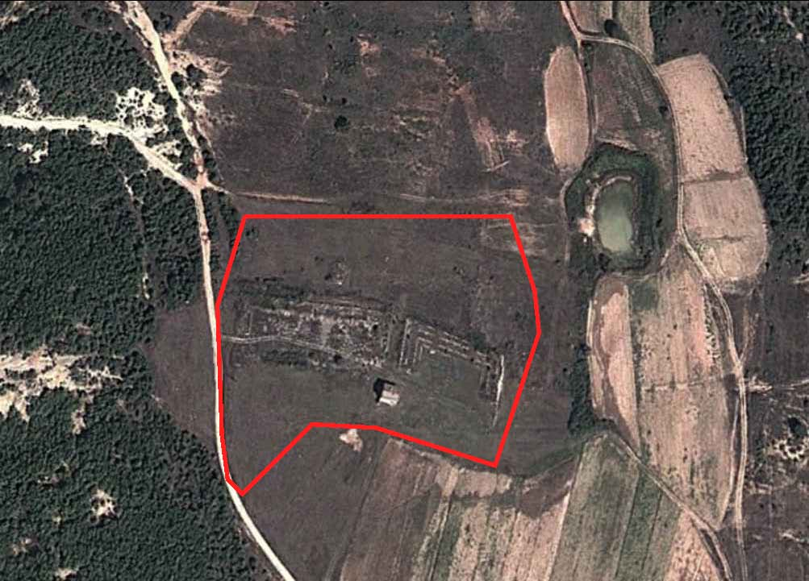

Мястото на инвестиционното предложение
- не е обект, подлежащ на здравна защита.
- не е на територии за опазване на обектите на културното наследство.
- Не се очаква трансгранично въздействие.
- Не е необходима схема на нова или промяна на съществуващата пътна инфраструктура.

5. Природни ресурси, предвидени за използване по време на строителството и експлоатацията:
За осигуряване на необходимите количества вода, на територията на обекта има изграден собствен водоизточник, сондажен тръбен кладенец с Разрешително за водоползване Nо.41520042/13.01.2014 от Басейнова Дирекция (ЗБР) в Благоевград.
Параметрите за сондажния кладенец:
Добиваната вода от тръбен кладенец ще се използва за животновъдство (водопой на животни) и други цели. Количество добивана вода от тръбния кладенец, съгласно Разрешителното за водоползване и проведените приемателни тестове е следното:
Средно денонощен дебит: Qдр = 0.1 l/s;
- Средно денонощно водно количество: Qдн = 11.6 m3/d;
- Месечно водно количество – 354 m3/m (месец);
- Годишно водно количество - 4250 m3/y;
Върхов дебит на помпата – до 1.0 l/s, 86.4 m3/d.
- Геогрфските координати на сондажния кладенец – X: 4468870.1840 Y:8545750.5890 с кота терен 613 м. Балтийска височина;
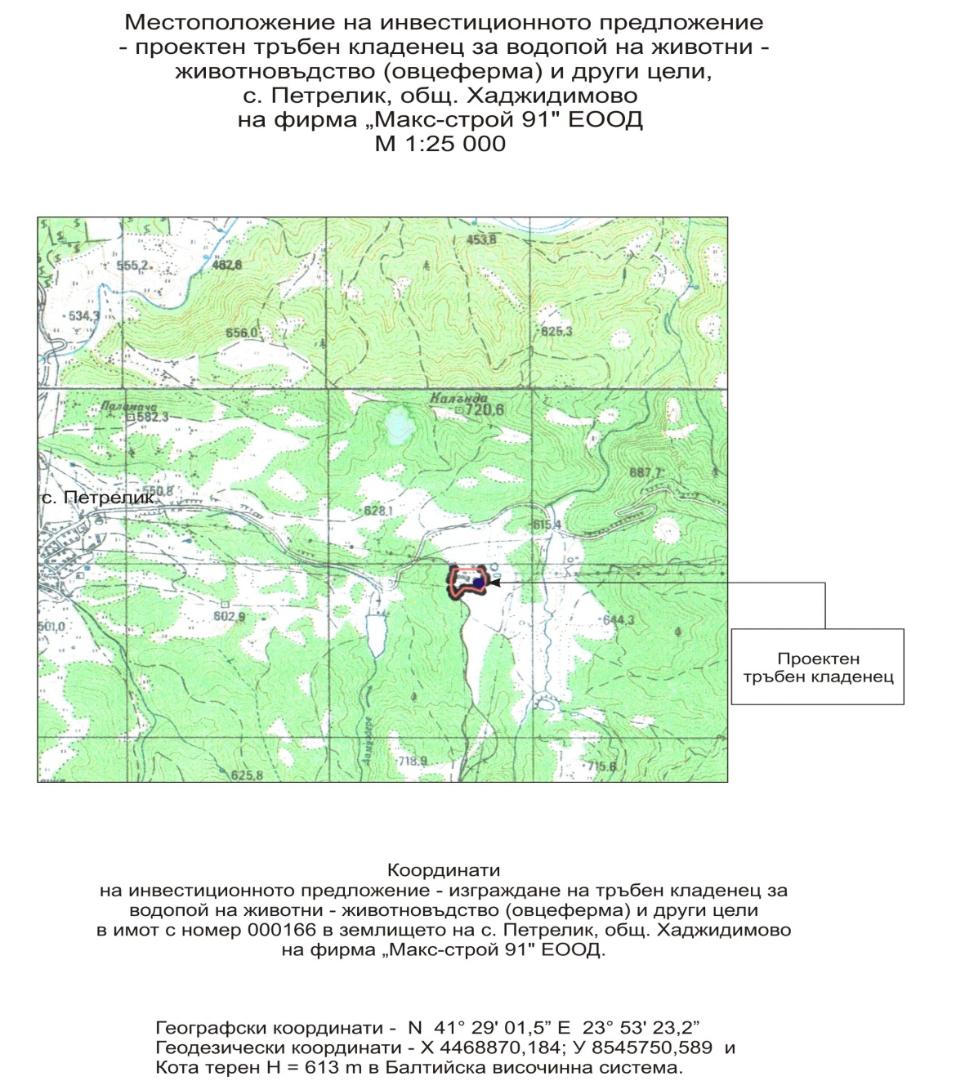
Параметрите на изгребната яма:
- географските координати на изгребната яма:
координати | - X | - Y
- 1 | 4468859,82 | 8545619,80
- 2 | 4468586,83 | 8545619,96
- 3 | 4468587,08 | 8545624,45
- 4 | 4468860,07 | 8545624,29

Изгребната яма е с обем 24$м^{3}$. Дължината на ямата е $L=3м$ и ширината $B=2м$. Цялото съоръжение е монолитно стоманобетоново съоръжение с хидроизолация по стените и дъното.

По време на строителството ще са необходими 240 m³ вода, които ще се снабдяват от съществуващата в имота водопроводна мрежа, свързана към собствения водоиточник, описан по-горе.

По време на експлоатацията, за поенето на овцете-майки с приплодите, ремонтните животни и мъжките разплодници, ще е съобразено с нормите и продължителността на периода за отглеждане на отделните категории.
Съгласно нормите за водоснабдяване за стопански нужди в животновъдни ферми необходимото водно количество за една овца е 5,5 l/d, или максимум 3500 м3 годишно за фермата.
За измиване на доилната зала са необходими дневно 300 – 400 л вода/ден, респ. приблизително 110 – 150 м3 годишно.
Водоснабдяването с битова питейна вода за персонала на обекта се осъществява чрез доставка на бутилирана питейна трапезна или минерална вода.

6. Очаквани общи емисии на вредни вещества във въздуха по замърсители:

Не се очакват емисии на вредни вещества във въздуха при експлоатацията на обекта

7. Отпадъци, които се очаква да се генерират, и предвиждания за тяхното третиране:
Очакваните отпадъци, които ще се генерират при изпълнението на проектното приложение са:
- Отпадъци от оборски тор
- Отпадъци от дезинфектанти и ВМП – същите се предвижда да се предават на лице получило разрешение за третиране на този вид отпадъци;
- Отпадъци от битовата дейност на работниците в количество до 1500 кг. на година – тези отпадъци се предвижда да се изхвърлят в предоставен от общинската администрация контейнер за сметосъбиране и сметоизвозване;

Отпадъци от оборски тор смесен със слама и части от изхранваните фуражи
Овцете-майки ще се отглеждат целогодишно оборно върху дълбока несменяема постеля. При достигане на максимален капацитет на фермата от 1600 овце-майки, се очаква отделянето прилизително на 2628 м³ твърд оборски тор примесен с постеля от нарязана слама, който се съхранява до момента на почистването му, на пода на помещенията на овчарници В1, В2, и В3 на обща функционална площ от 2670,72 м². При височина на дълбоката несменяема постеля от 0,40 см се осигурява съхранението на приблизително 1068 м³ тор на пода в зоната на движение на животните до момента на почистването му.
Помещенията за овцете-майки ще се почистват 1-2 пъти годишно с помощта на колесен трактор с гребло за тор.
Мъжки разплодници се отглеждат оборно пасищно в овчарник А с осигурени дворчета за разходка. При достигане пълен капацитет на фермата, годишно се отделят приблизително 58,0 м³ твърд оборски тор. При обща функционална площ от 123 м² и височина на постелята от 0,40 см, на пода на помещенията се съхраняват до момента на ежегодното им еднократно почистване 49,2 тона тор.
При агнетата и разплод и угояване се отделят годишно 238 м³ твърд оборски тор примесен с постеля. Площта в овчарник А от 467,5 м² осигурява съхранението на приблизително 140 м³ твърд тор.
Почистеният от помещенията и технологичните пътеки тор се натоварва на ремарке и се извозва до торова площадка/торохранилище за междинно съхранение до изнасянето му на площите за наторяване.
ТОРОВА ПЛОЩАДКА
При целогодишно оборно отглеждане е необходима торова площадка с площ от прибл. 800 м2 за 6-мес съхранение на общо 1654 м³ торова маса. Торовата площадка ще бъде изградена по начин непозволяващ проникването на течни фракции в почвата и подпочвенните води.
Твърдите торови маси, складирани на торовата площадка, се натоварват с помощта на трактор с челен товарач и кофа за тор на тороразхвърлящо прикачно ремарке.
Натоварените торови маси се изнасят и разхвърлят дозирано на селскостопански площи, стопанисвани от земеделци, с които инвеститора има договореност за предаване на торовите маси.

8. Отпадъчни води:

От дейността на проектното предложение се предвижда да се образуват следните отпадъчни води:
- битови (от дейността на работниците) – ще се формират около 220 m³ отпадъчни води годишно (около 0,6м3/ден);
- производствени от дейността на доилната зала – ще се формират около 110 – 150 m³;
Всички отпадъчни води се предвижда да се отвеждат чрез изградена вътрешна канализационна мрежа в изградената в обекта изгребна яма, като след достигане на номиналният й обем се предвижда отпадните води да се извозват.

9. Опасни химични вещества, които се очаква да бъдат налични на площадката на предприятието/съоръжението:
Не се очаква генериране на опасни химични вещества от дейността на обекта
10. Срок за реализация и етапи на изпълнение на инвестиционното предложение:
На основание на чл.152, ал. 2 от ЗУТ е предвидено етапно строителство и въвеждане в експлоатация. I ви етап – сгради А, B1, E, F, паркоустройство, ВП – изпълнено и въведенов експлоатация, II ри етап- сгради B2, B3, D (настояща разработка) ще бъдат реализирани през 2017 и 2018г.

11. Орган, отговорен за одобряването на инвестиционното предложение:
Отговорен орган за одобряване на настоящата разработка е Община Хаджидимово.

